Merge Request
step by step

- Paso 1 (Clonamos el repo)
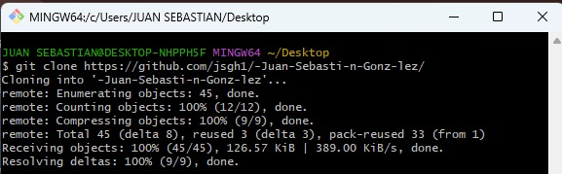

- Paso 2 (Visualizamos en que rama nos encontramos y que ramas hay)
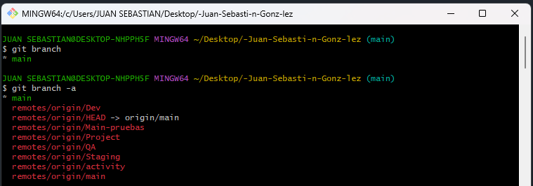

- Paso 3 (Creamos ambiente dev)
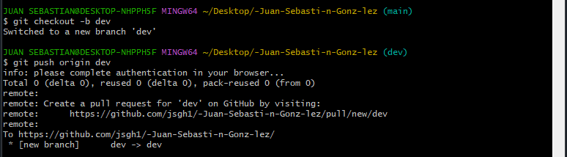

- Paso 4 (Cambiamos a la rama activity)
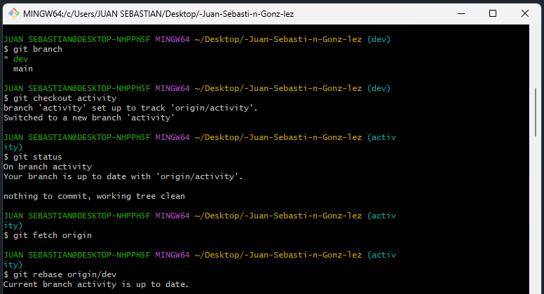

- Paso 5 (Rama actualizada al repo)
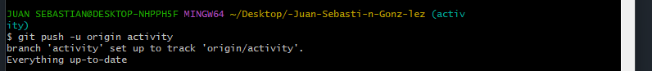

- Paso 6 (Interfaz de Pull Request “en este paso no tome cap, pero aquí pones un titulo y una descripción”)
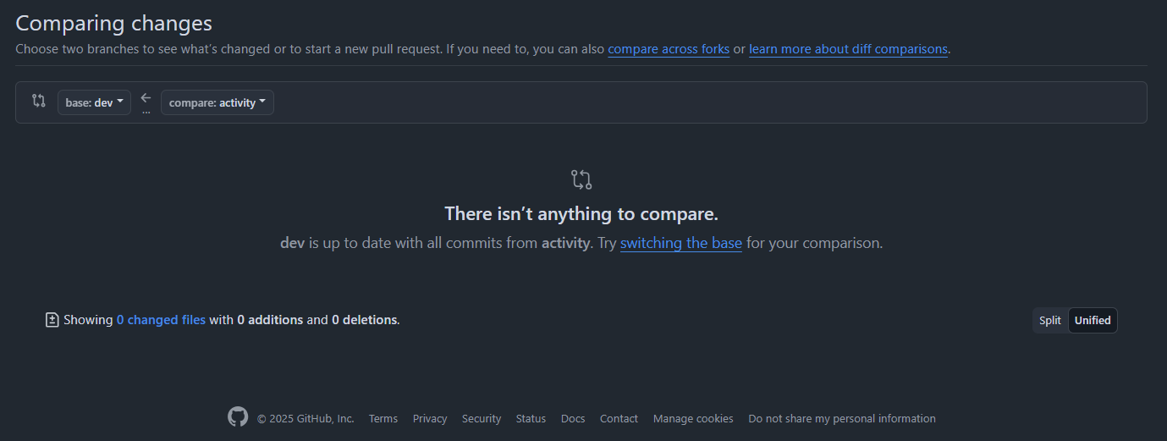

- Paso 7 (Visualizamos el MR “no hay ningún error”)
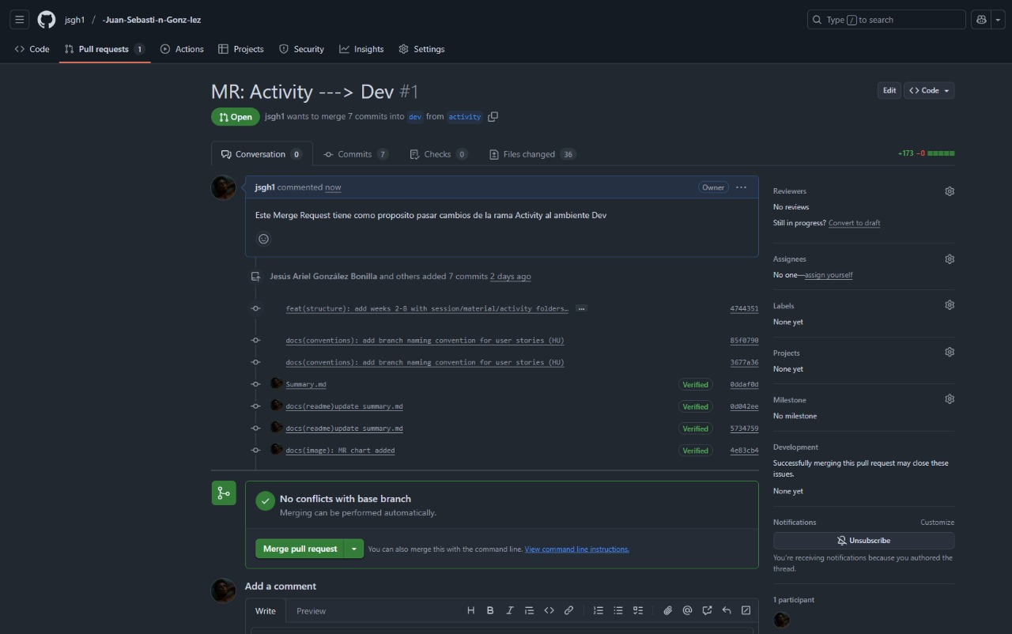
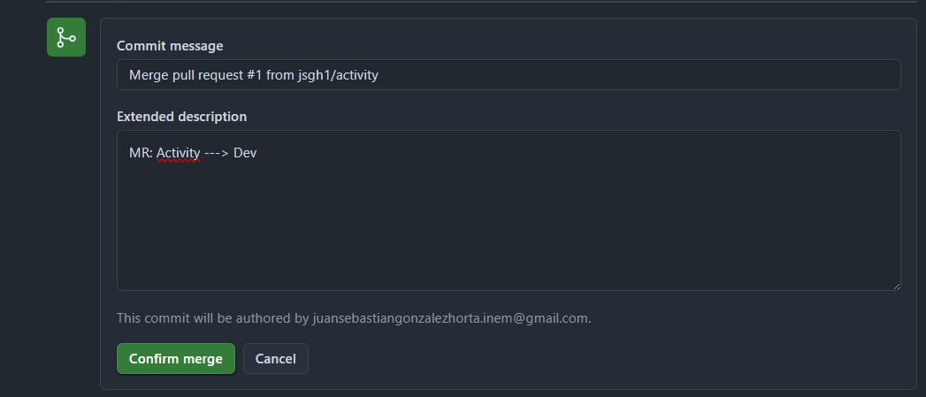
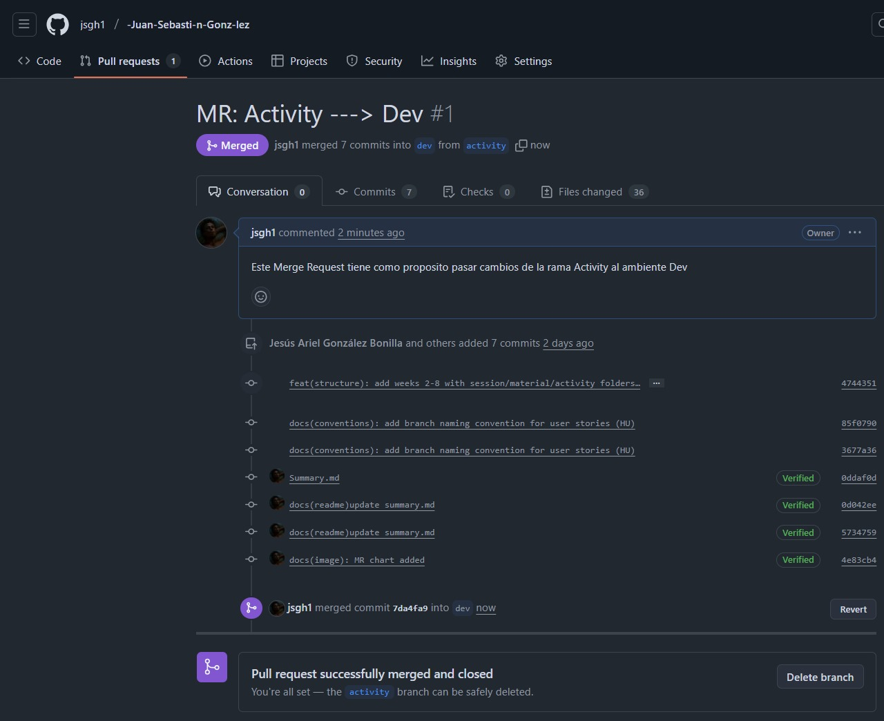

- Paso 8 (Sincronizamos)
